La tabla periódica de los elementos y los elementos químicos

Protones
Una partícula compuesta solamente por el mismo tipo de átomos es un elemento químico. El número de protones en el núcleo del átomo determina qué elemento químico es.
Todos los elementos químicos se escriben con un símbolo. El símbolo de un elemento químico tiene una o dos letras, y son las mismas en todo el mundo: oxígeno (O), hidrógeno (H), oro (Au) y plata (Ag) son ejemplos de elementos químicos.

La tabla periódica de los elementos
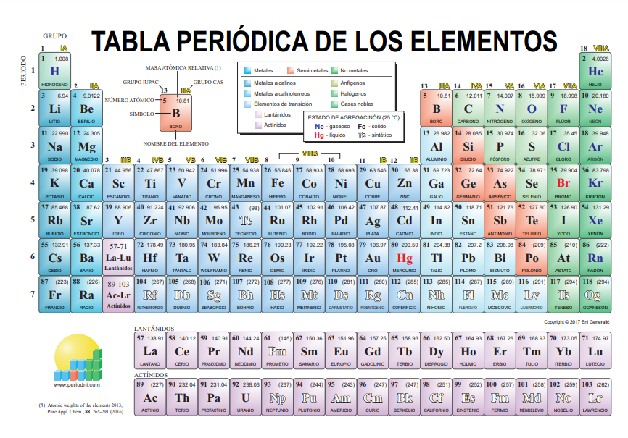
Los elementos químicos están organizados en un sistema llamado la tabla periódica. Todos los elementos químicos están enumerados en la tabla periódica por el número de protones en su núcleo. El hidrógeno tiene un protón en su núcleo, por eso es el primer elemento químico en la tabla. El oxígeno que es el elemento químico número ocho tiene ocho protones en su núcleo. Las filas, en horizontal, son los períodos.

De izquierda a derecha, cada período va aumentando de uno en uno el número de protones en el núcleo y el número de electrones en su capa exterior. Las columnas, en vertical, son los grupos. Todos los elementos químicos del mismo grupo tienen el mismo número de electrones en su capa exterior.

Metales
A la izquierda de la tabla periódica están los metales. Todos los metales, excepto el mercurio (Hg) están en estado sólido a temperatura ambiente. El mercurio está en estado líquido a temperatura ambiente. A la derecha de la tabla periódica están los no metales. Muchos de los no metales, por ejemplo: el oxígeno (O) y el helio (He), son gases. Los elementos químicos que están entre los metales y los no metales pueden parecerse tanto a los metales como a los no metales. Por eso, a estos elementos químicos se le llaman semimetales.

Gases nobles
Los elementos químicos del grupo 18 se llaman gases nobles. Estos gases son muy estables. Esto significa que no reaccionan con otros elementos químicos, ni con otros gases nobles. La causa por la que esto sucede es que los gases nobles tienen su capa exterior completa. Por eso, no necesitan reaccionar con otros elementos químicos para completar su capa exterior. Los elementos químicos del grupo 1, excepto el hidrógeno, se llaman metales alcalinos. Estos metales reaccionan a menudo con otros elementos químicos. La razón por la que se produce esta reacción es porque los metales alcalinos sólo tienen un electrón en la capa exterior. Por eso, a menudo reaccionarán con elementos químicos que necesitan varios electrones para completar su capa exterior.

Ejercicios sobre la tabla periódica de los elementos y los elementos químicos

Completa las frases con las palabras del recuadro para formar frases correctas.
Una particula compuesta solamente por el mismo tipo de átomos es un ________________. El número de __________ en el núcleo determina qué elemento químico es. Los elementos químicos están organizados en un sistema que se llama _____________________________. En este sistema todos los elementos están enumerados por su número de protones en ______________. Las filas, en horizontal, son _____________. Las columnas, en vertical, son ___________________.

Protones elemento químico los grupos la tabla periódica los periódos
el núcleo

Subraya la respuesta correcta. Puede haber más de una alternativa correcta.
- ¿Qué elementos químicos se encuentran en el lado izquierdo de la tabla periódica?
- Gases nobles
- Metales

- ¿Qué estado tiene el mercurio a temperatura ambiente?
- Gaseoso
- Sólido
- Líquido

- ¿Qué propiedades especiales tienen los gases nobles?
- Huelen bien
- Son muy inestables
- Son muy estables
- No reaccionan con otros elementos químicos

- ¿Qué propiedades especiales tienen los metales alcalinos?
- Son tan estables que no reaccionan con otros elementos químicos
- Tienen sólo un electrón en su capa exterior
- Reaccionan a menudo con otros elementos químicos

